Tytuł: **Planet Fitness**

Autor:

**Mateusz Czernik**

**nr albumu 13905**

**Założenia ogólne projektu:**

Aplikacja umożliwia sprawdzanie trenerów oraz klientów siłowni, ich dodawanie oraz usuwanie. Jest także możliwy podgląd rabatów oraz karnetów przysługującym klientom.

**Sposób działania:** 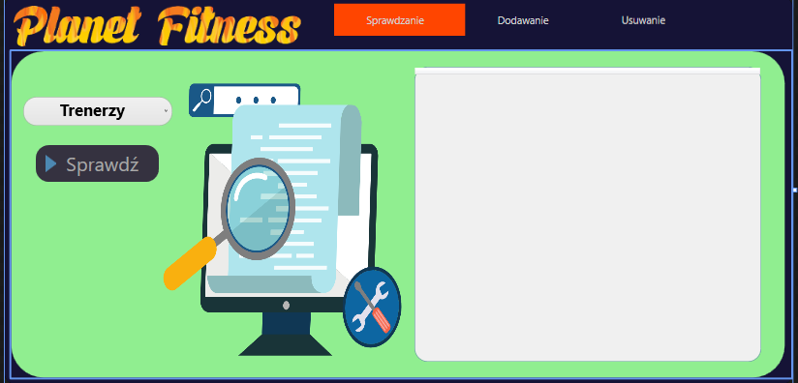

Aplikacja podzielona jest na dwa segmenty. Menu składające się z trzech przycisków oraz wybrany widok umożliwiający sprawdzanie/dodawanie/usuwanie z bazy.



Menu znajdujące się w górnej części aplikacji umożliwia przełączanie między widokami. Każdy widok umożliwia inne funkcjonalności.

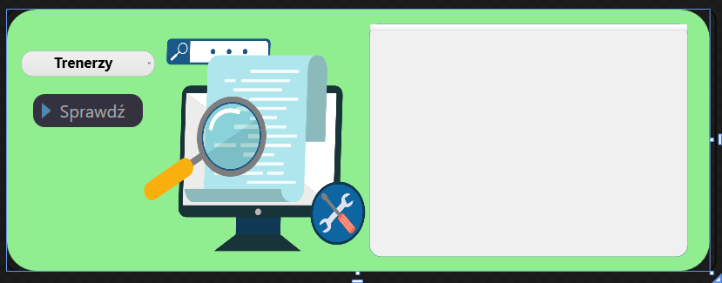

Widok podpięty do przycisku „Sprawdź” składa się z listy rozwijanej, przycisku oraz datagridu.

Umożliwia wyświetlanie zawartości wybranej z listy tabeli poprzez wciśnięcie przycisku. Jej zawartość wyświetli się w datagridzie.

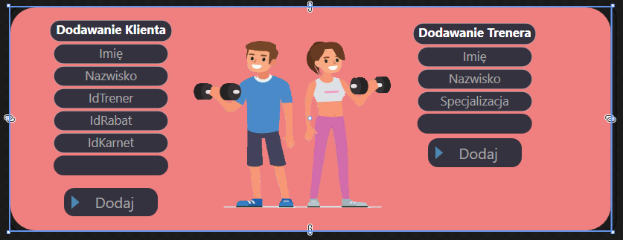

Widok podpięty do przycisku „Dodaj” składa się z pól tekstowych, pustych pól wyświetlających komunikaty oraz dwóch przycisków.

Umożliwia dodawanie klienta, bądź trenera do bazy. Należy wpisać odpowiednie wartości w pola tekstowe i wcisnąć przycisk. Jeżeli operacja się powiedzie, wyświetli się odpowiedni komunikat, w przeciwnym razie wyświetli się komunikat o błędzie a do bazy nie zostanie nic dodane.

Widok podpięty do przycisku „Usuń” składa się z listy rozwijanej, pola tekstowego, pustego pola wyświetlającego komunikaty oraz przycisku.

Wpisanie w pole tekstowe ID i wciśnięcie przycisku spowoduje usunięcie z bazy wybranego rekordu o tym ID z tabeli o nazwie wybranej z listy rozwijanej. W pustym polu zostanie wyświetlony odpowiedni komunikat o powodzeniu lub niepowodzeniu operacji.

**Baza danych w SQL serwer:**

Baza danych SQL połączona z aplikacją c# poprzez entity framework. Zawiera następujące tabele:

**Tabela Klienci**

Kolumny:

1.ID (PK)

2.Imie

3.Nazwisko

4.IdTrener (FK tabela Trenerzy)

5.IdRabat (FK tabela Rabaty)

6.IdKarnet (FK tabela Karnety)

**Tabela Trenerzy**

Kolumny:

1.ID (PK)

2.Imie

3.Nazwisko

4. Specjalizacja

**Tabela Karnety**

Kolumny:

1 ID (PK)

2.Data_zakupu

3.Data_waznosci

**Tabela Rabaty**

1.ID (PK)

2.Wartosc